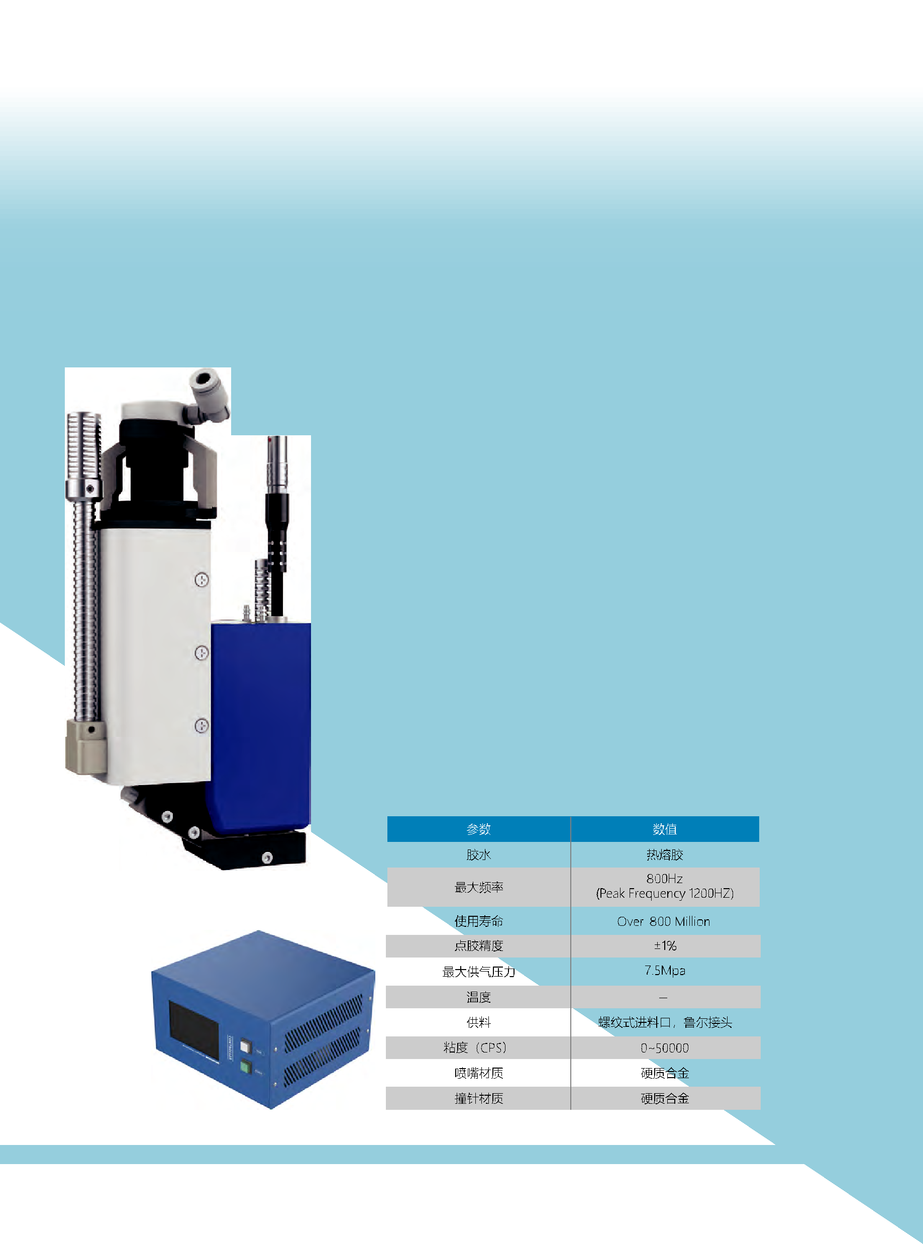

热熔压电阀TDJ300R

一、压电阀

热熔喷射阀由胶桶加热模块，加压帽模块，喷嘴加热模块，流道模块，阀体模块和散热模块组成。

胶桶加热模块承载胶桶以及—段式加热，温度可控，完成胶体的初步加热。

加压帽模块对胶桶进行密封加压，通过控制器控制输出压力。

散热模块对阀体进行散热和减少阀体噪音。

压电喷射阀采用模块化设计，和胶体接触的部分设计为流道模块，不和胶体接触的部分设计为阀体模块。

在不同应用中，通过更换流道模块来满足点胶需求。喷嘴直径系列（从40µm到500µm)。喷嘴分为平面喷射型，针头型，和延长型。

二、性能

TDJ300R由胶桶加热 ，喷嘴加热二段式加热方式。

采用压电陶盗材质设计驱动部件。

撞针行程精确可控脉动电压调整撞针速度。

点胶不低于99％的一致性。喷射阀采用全压电模式，使用寿命可达10亿次。定量点胶，点胶误差小于±1%。

模块化设计 ，便千清洗与胶体接触的零部件。

系统二段式加热方式，温度可控，胶体逐步融化，使胶体在点胶前达到最佳的喷射温度。

相较于TDJ200优化了阀体结构，提高了喷胶的稳定性，提升了阀体极限性能的同时也使得阀体拆装更加简便。喷嘴、胶桶处设有加热温控系统，最高温度可达190度。适用于针对热熔胶的高速喷射点胶应用场景。

三、控制器

喷射阀控制器触摸屏控制压电喷射阀和点胶系统，系统功能强大，安全可靠。

触摸屏采用图形控制模式。以图形方式显示，简洁直观明了。

一段/两段式温度控制，适用于压电陶瓷喷射阀，保持胶体的恒温状态，满足胶体的最佳点胶性能，喷嘴以及胶桶加热装置。

喷嘴在点胶之前要求被加热到适宜的温度。加热装置采用二级加热方式。在胶桶和喷嘴处加热 ，保持胶体的恒温状态，满足胶体的最佳性能。

四、技术参数